МИНОБРНАУКИ РОССИИ

Федеральное государственное бюджетное образовательное учреждение высшего образования

НИЖЕГОРОДСКИЙ ГОСУДАРСТВЕННЫЙ ТЕХНИЧЕСКИЙ

УНИВЕРСИТЕТ им. Р.Е.АЛЕКСЕЕВА

Институт радиоэлектроники и информационных технологий

Кафедра информатики и систем управления

Лабораторная работа №1

Геоинформационная система «Карта Москвы»

ОТЧЕТ

По лабораторной работе

по дисциплине

Информатика и компьютерные технологии

Вариант 5

РУКОВОДИТЕЛЬ:

________________ Степаненко М.А.

СТУДЕНТ:

________________ Лохманкин Д.И.

22-ИВТ-3

Работа защищена «___» ____________

С оценкой ________________________

Нижний Новгород 2023

Цель работы: Освоение приемов работы с геоинформационной системой на примере 2ГИС «Карта Москвы», «карта Нижнего Новгорода» по вариантам.

Ход работы:

1. Осуществить поиск объекта по адресу Кузнецкий мост, 17 (по карте Москвы), отметить на карте место, соответствующее заданному адресу, найти ближайшую станцию метро, указать путь к ней, и расстояние по прямой.

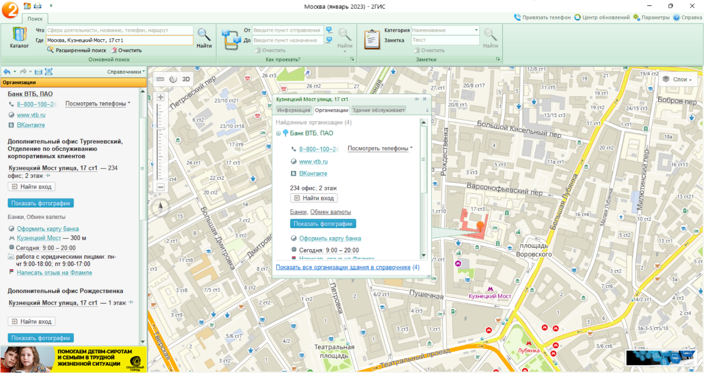1.1 Поиск объекта по адресу Кузнецкий мост, 17, отмечая его на карте (используется инструмент «где» и указывается адрес объекта)

Рисунок 1 - объект по адресу Кузнецкий мост, 17 ст1

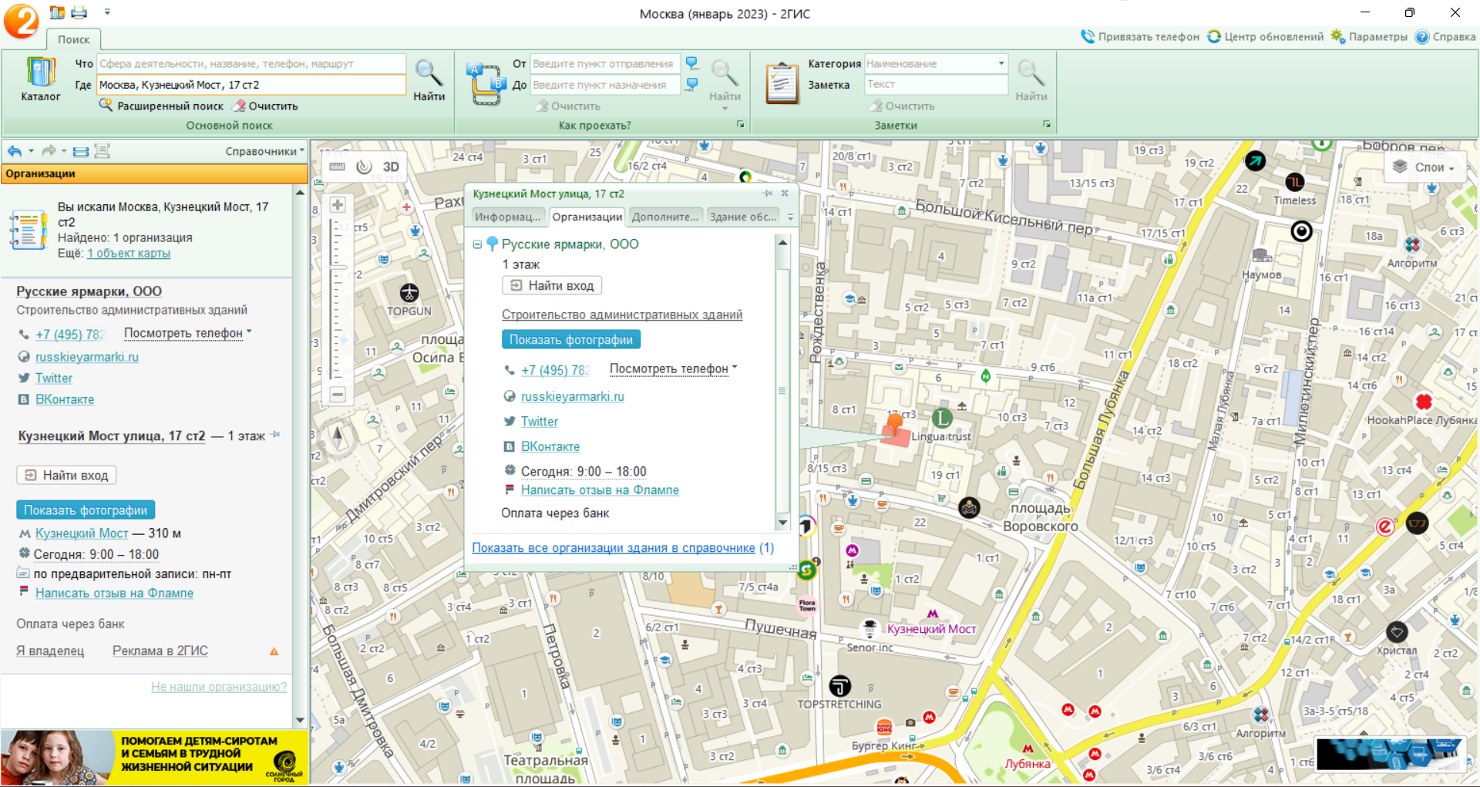

Рисунок 2 - объект по адресу Кузнецкий мост, 17 ст2

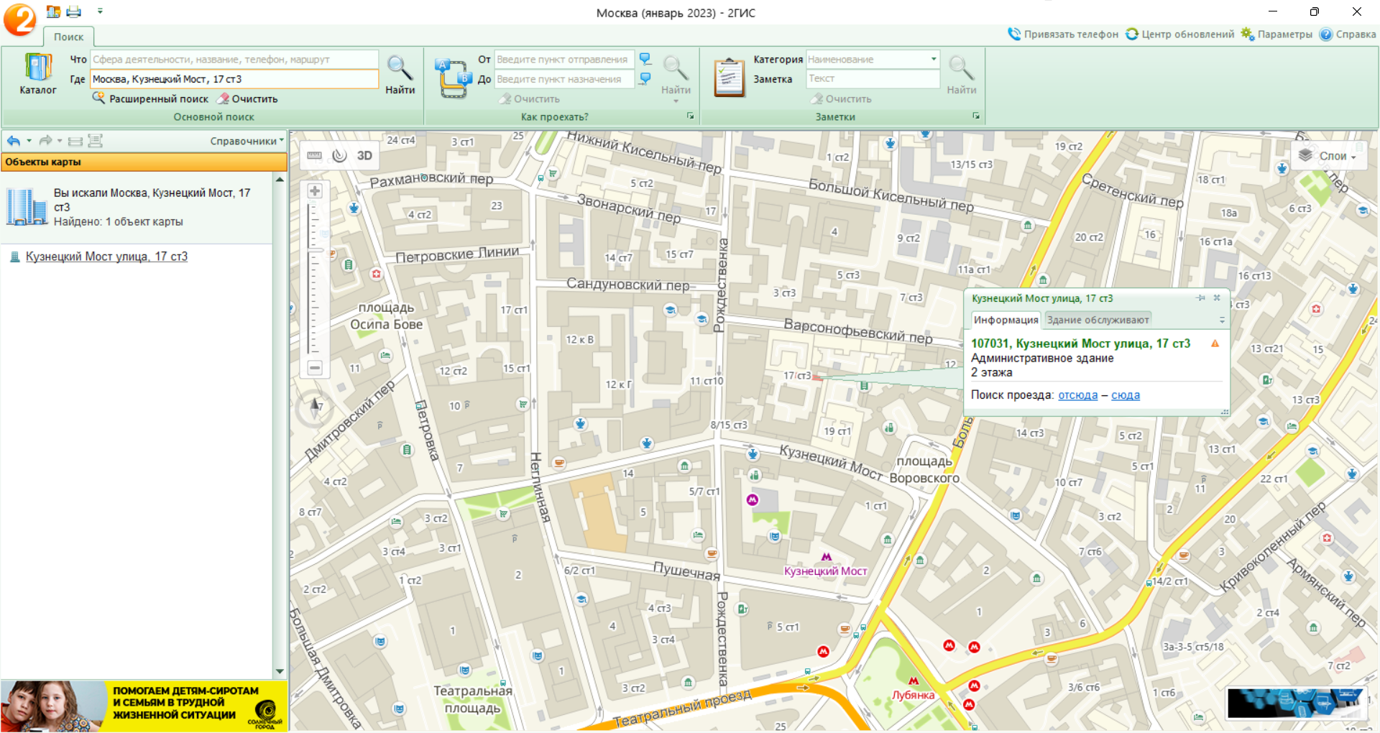

Рисунок 3 - объект по адресу Кузнецкий мост, 17 ст3

1.2 Поиск ближайшей станции метро и путь до нее (используется инструмент «поиск проезда» и указывается начальная и конечная точки пути)

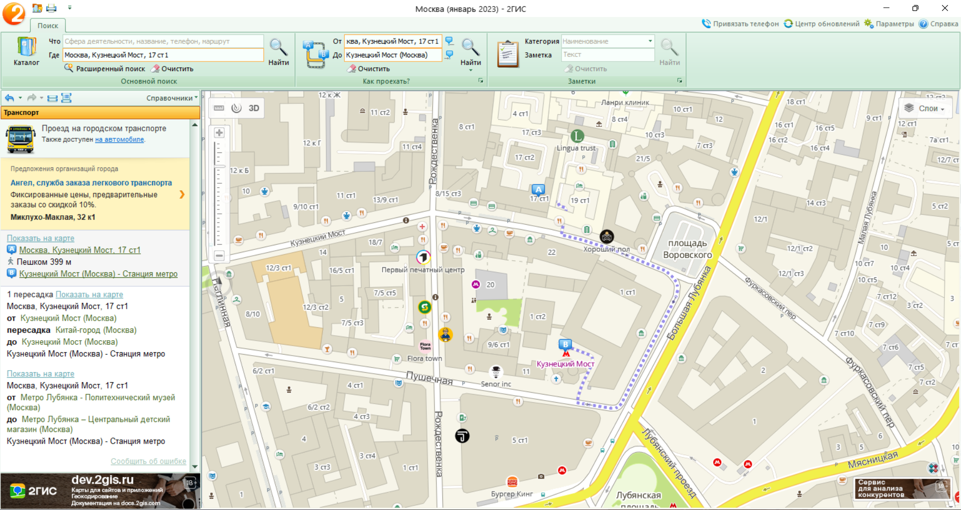

Рисунок 4 – путь от объекта до ближайшего входа в метро (станция Кузнецкий мост, 399м)

1.3 Расстояние по прямой от заданного адреса до ближайшей станции метро (используется команда «Линейка»)

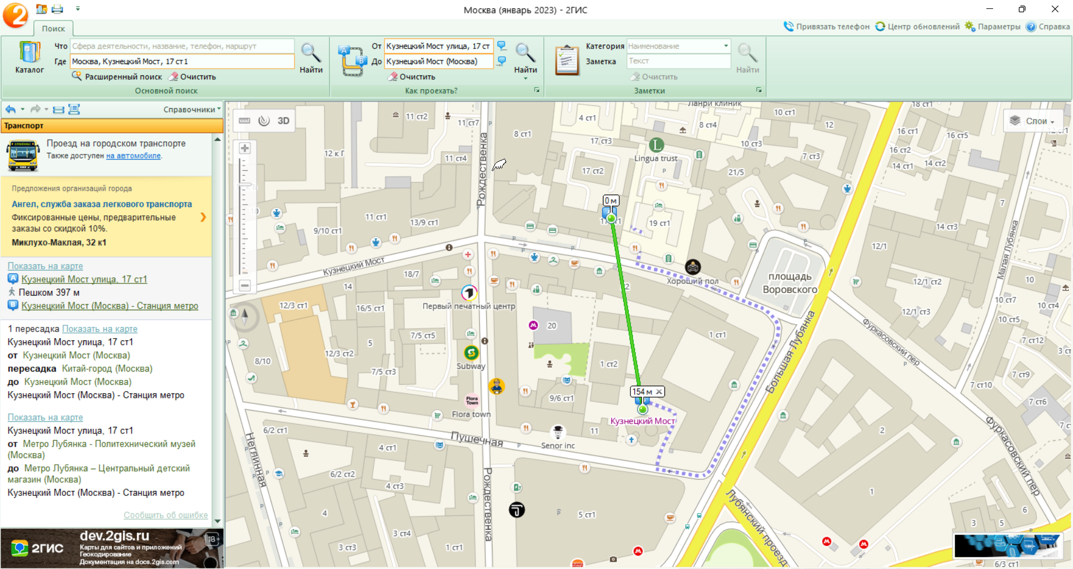

Рисунок 5 – Расстояние по прямой до ближайшей станции метро

1.4 Поиск музеев, ВУЗов в радиусе 1 километра от здания по адресу Кузнецкий мост, 17ст1 (используется команда «Радиус»).

Музеи:

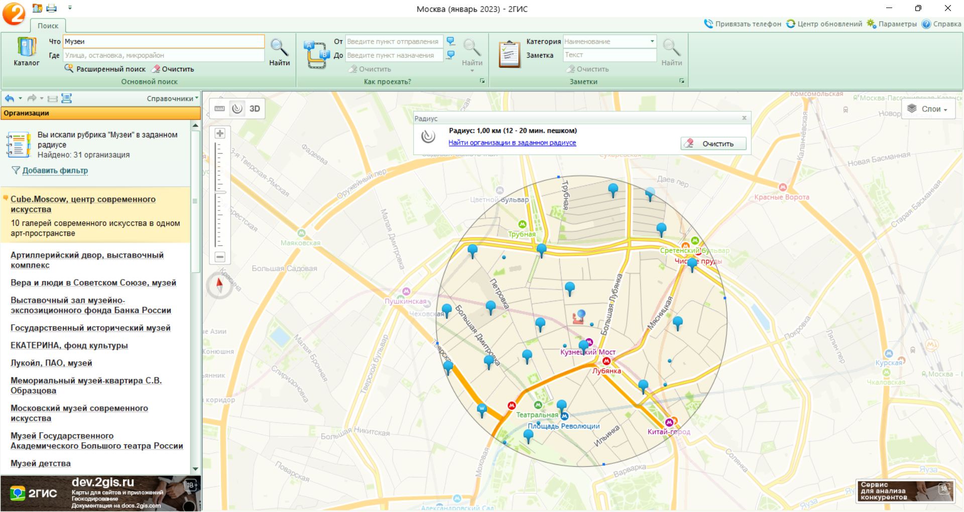

Рисунок 6 – музеи в радиусе 1 километра от объекта (Кузнецкий мост, 17ст1)

Университеты:

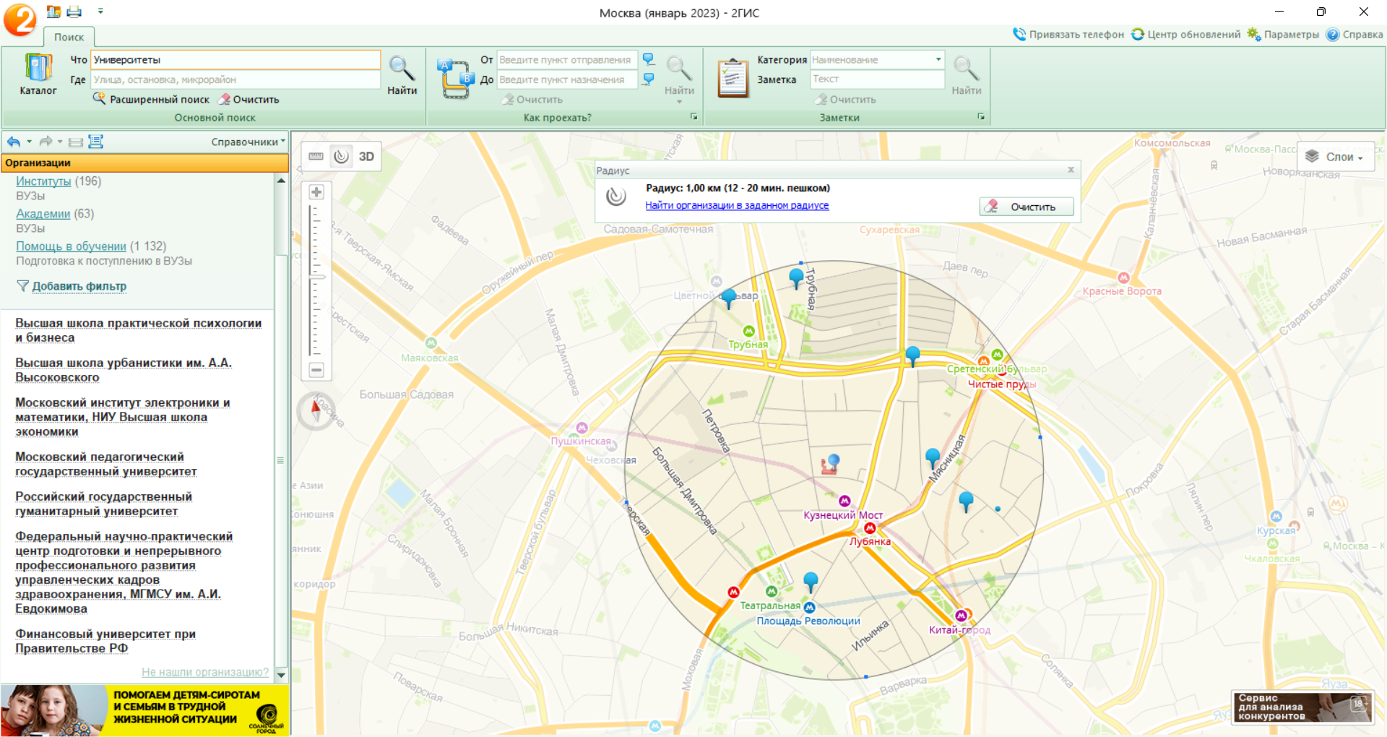

Рисунок 7 – Университеты в радиусе 1 километра от объекта (Кузнецкий мост, 17ст1)

Институты:

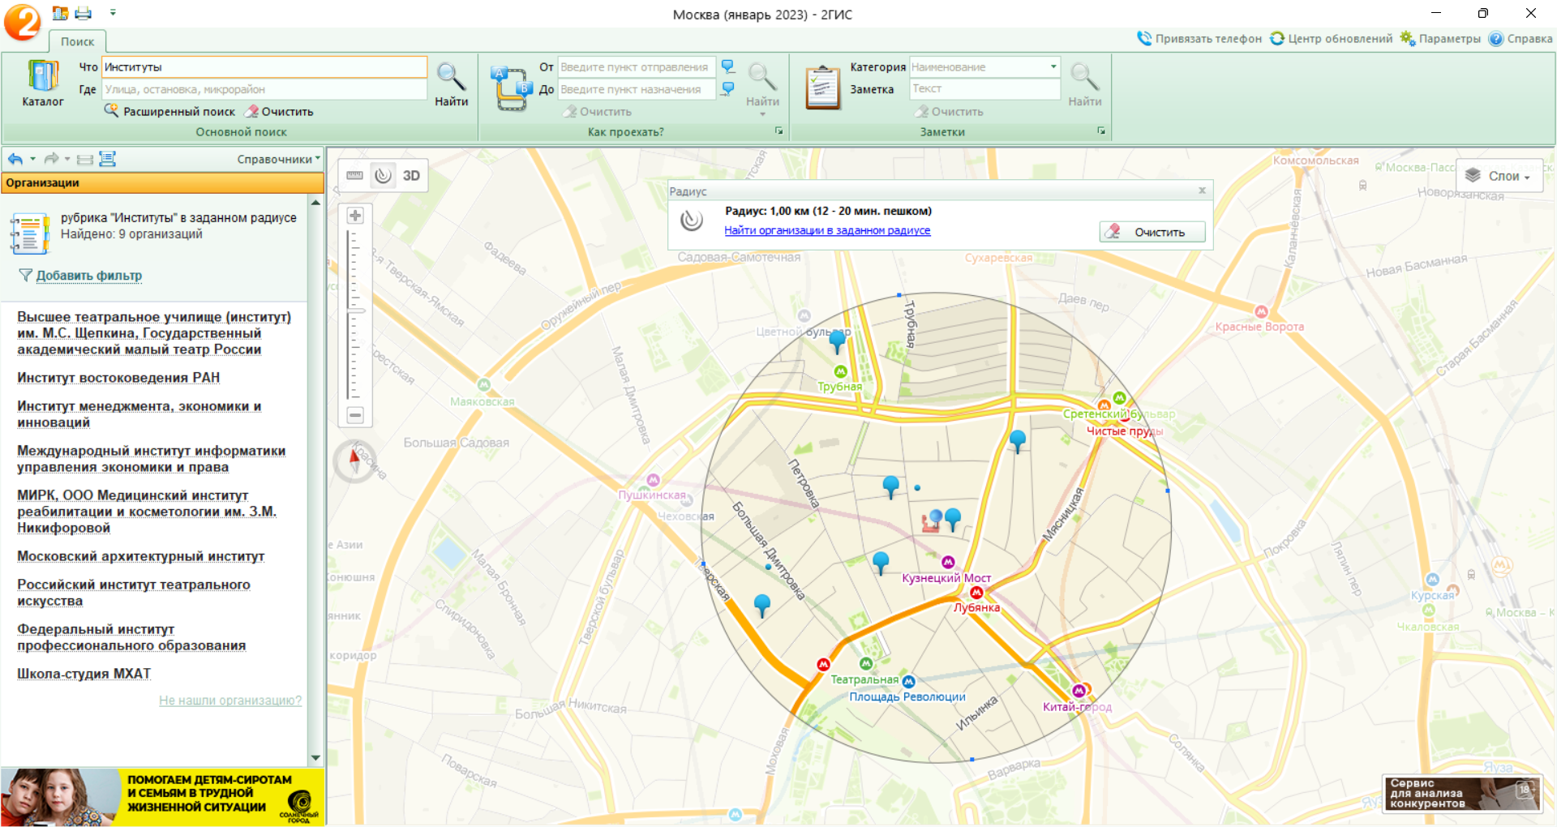

Рисунок 8 – Институты в радиусе 1 километра от объекта (Кузнецкий мост, 17ст1)

2) Найти адрес Московского Государственного юридического университета им. О.Е. Кутафина (по карте Москвы) и его учебных корпусов (филиалов) (используется “Расширенный поиск”).

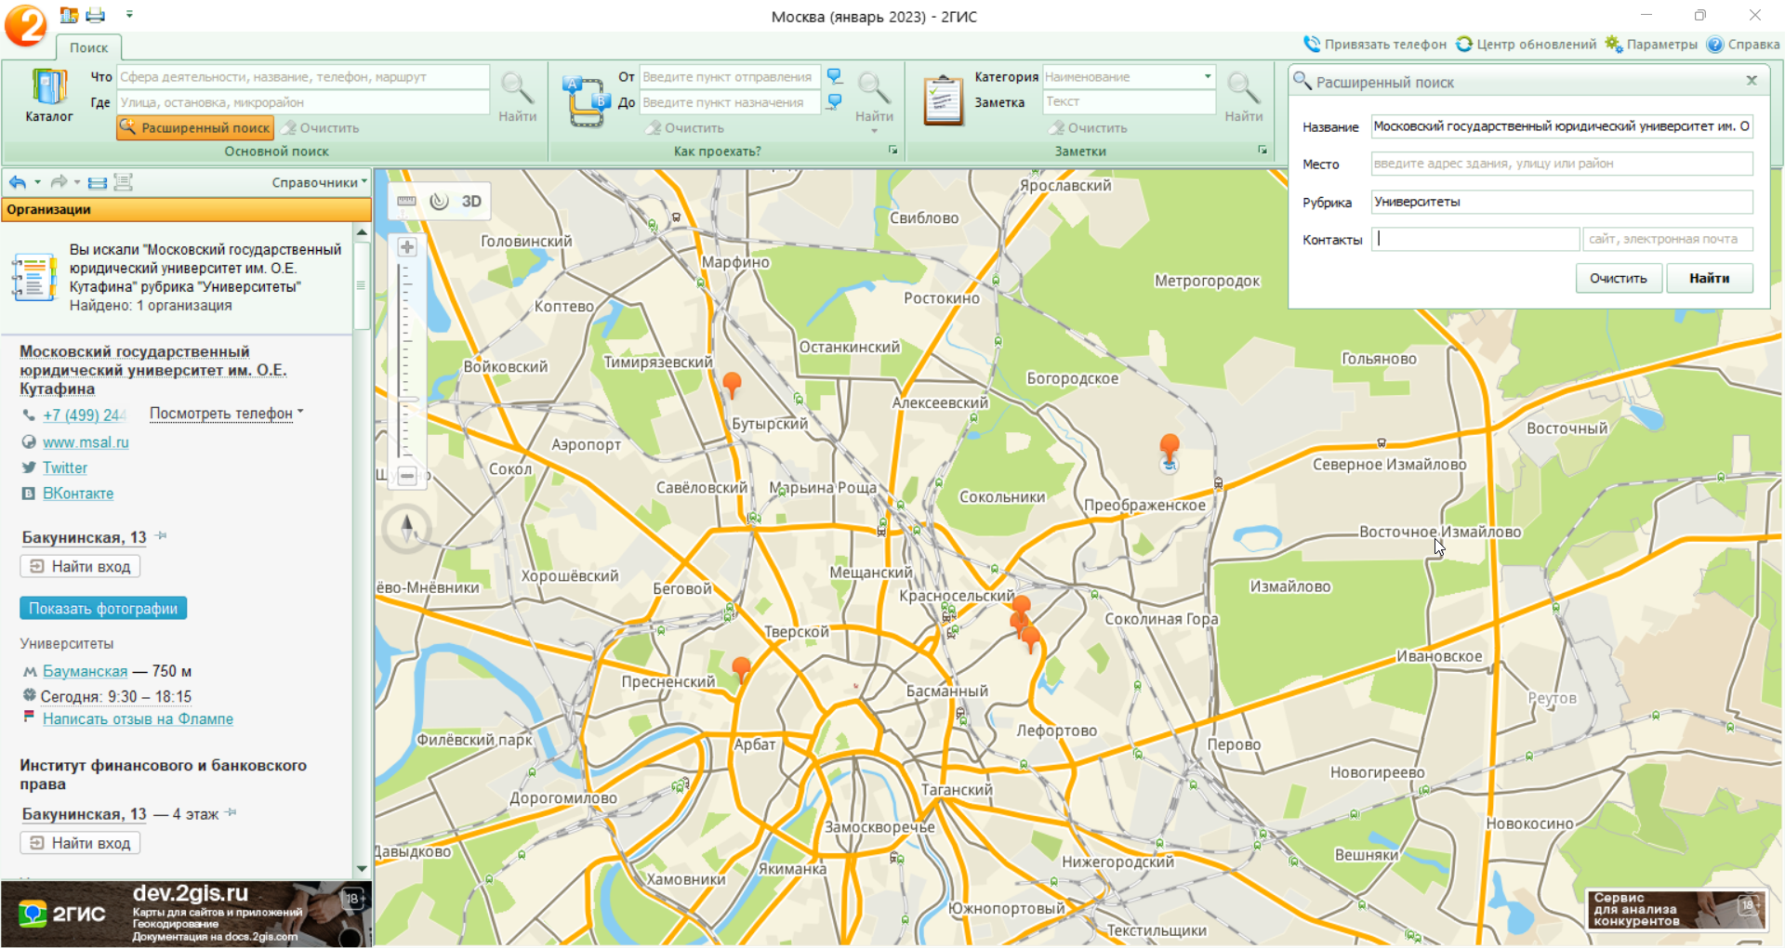Рисунок 9 – адрес университета и его учебных корпусов

3) Определение расстояния и маршрута движения от места жительства (Гагарина д.1) до места учебы: 1 корпус, 6 корпус НГТУ (по карте Нижнего Новгорода).

До 1 корпуса:

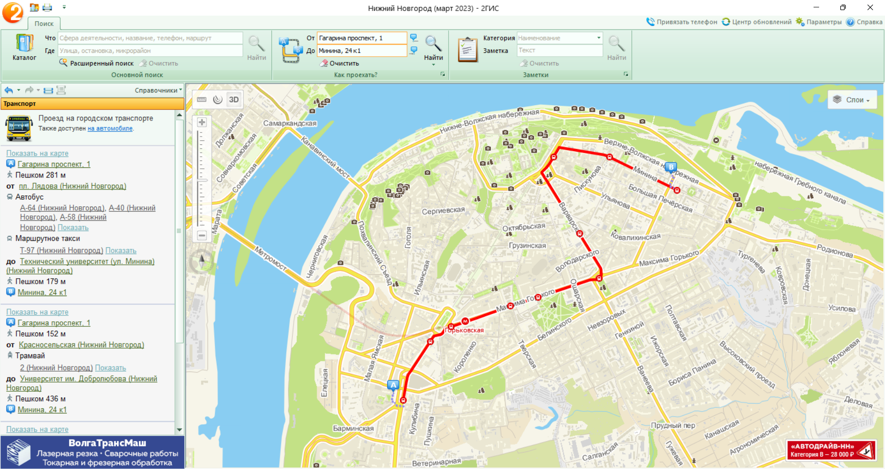

Рисунок 10 – маршрут от общежития до 1 Корпуса НГТУ (Автобусы А-64, А-40, А-58)

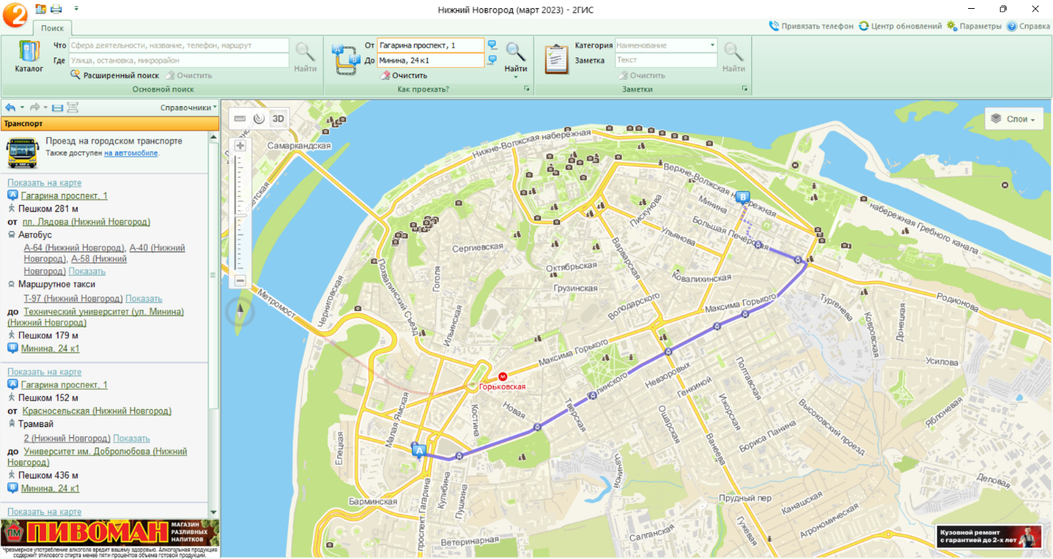Рисунок 11 – маршрут от общежития до 1 Корпуса НГТУ (трамвай 2)

До 6 корпуса:

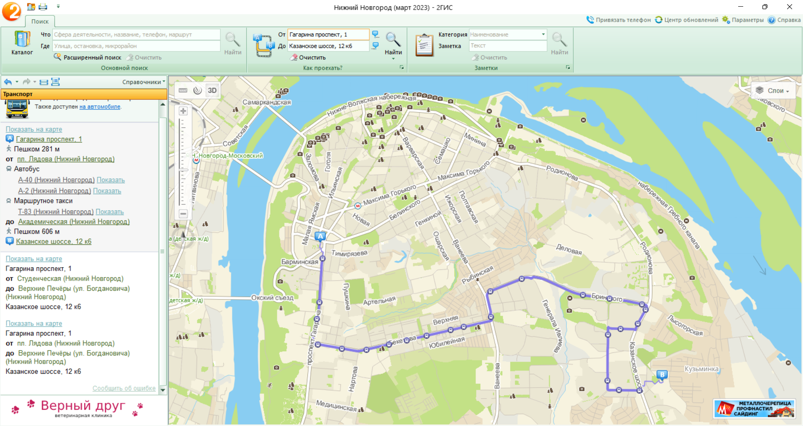

Рисунок 12 – маршрут от общежития до 6 Корпуса НГТУ (маршрутка Т-18)

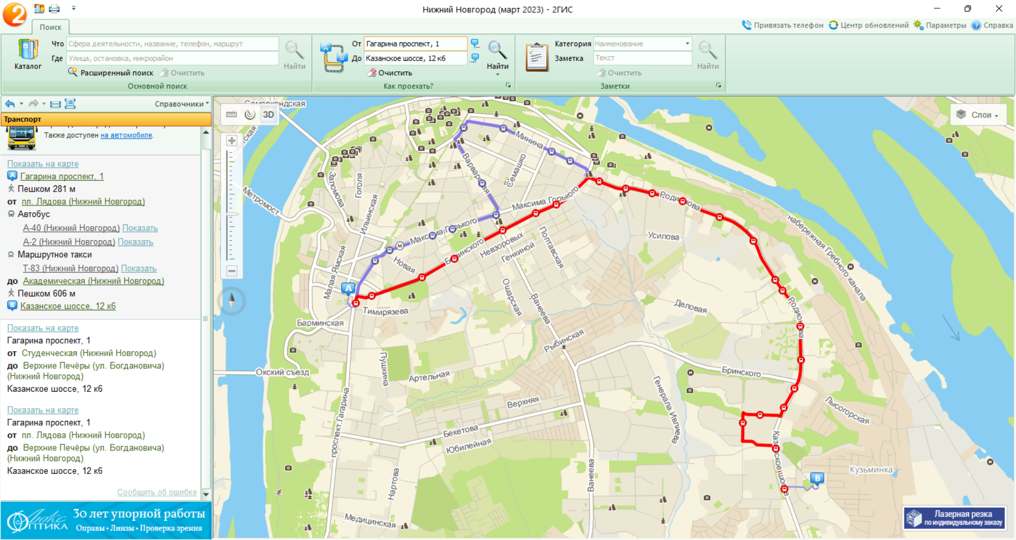

Рисунок 13 – маршрут от общежития до 6 Корпуса НГТУ (маршрутка Т-83)

Вывод: В процессе работы я освоил приемы работы с геоинформационной системой на примере 2ГИС «Карта Москвы», «карта Нижнего Новгорода»